**Guía para crear cliente Oncológico y/o eventual usando la herramienta de creación clientes.**

Paso 1: Dirigirse al gestor de procesos (BPM) y una vez en le programa agregar nuevo bpm.

Paso 2: Luego seleccionar el bpm **04005A** para habilitar crear un nuevo cliente:

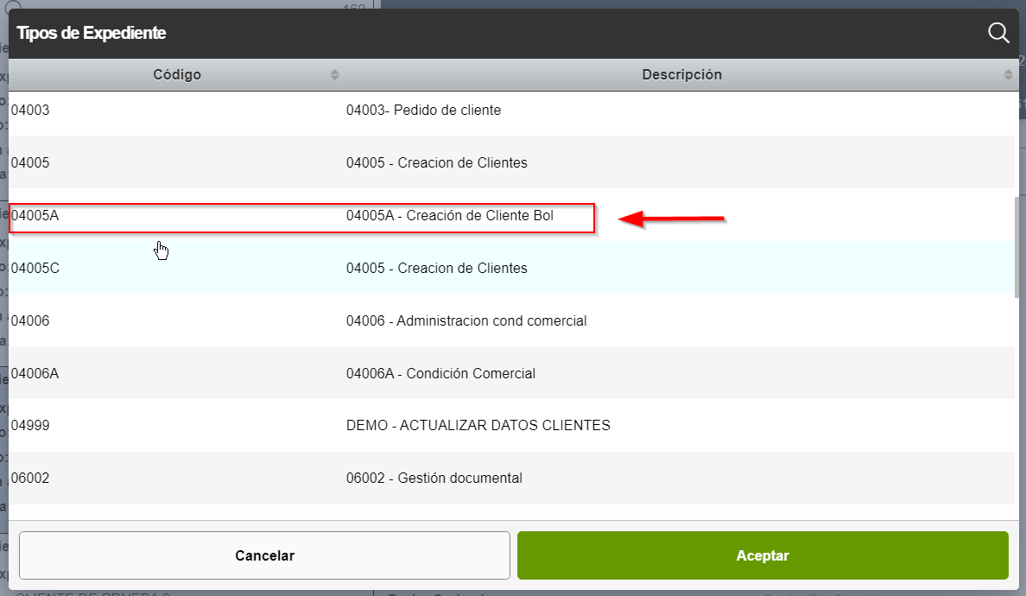

**Paso 3**: Registrar los datos requeridos del cliente, seleccionando el tipo de cliente si es oncológico o eventual

**Paso 4**: Una vez completo los datos le damos en **grabar** y con eso finaliza el proceso.

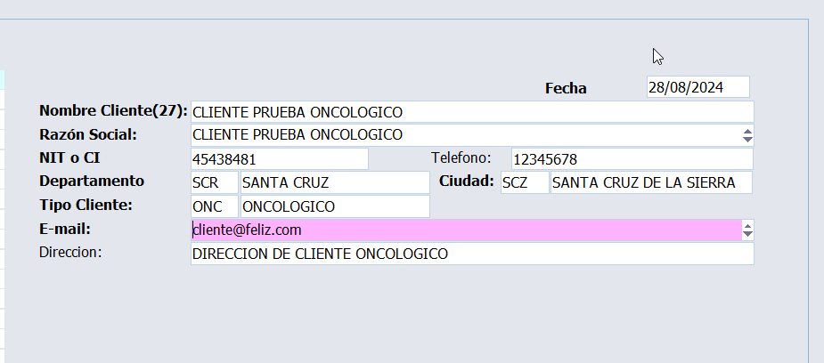

**Paso 5**: Consultamos en el maestro de clientes solamente para validar que ya se encuentra registrado con todos sus datos requeridos

Una vez realizado estos pasos ya esta disponible el cliente para realizar un pedido.